บทที่ 3

วิธีดำเนินการศึกษา

การศึกษาและวิเคราะห์ข้อมูล

# ลักษณะงานปัจจุบัน

สำหรับการส่งโครงร่างงานวิจัยเพื่อเสนอขอรับทุนวิจัยจากสถาบันวิจัยและพัฒนานั้น ในปัจุบันนักวิจัยต้องจัดทำเอกสารรูปเล่มส่งให้ทางสถาบันวิจัยเพื่อเสนอคณะกรรมการพิจารณาโครงร่างงานวิจัยในการขอรับทุน โดยมีขั้นตอนการปฏิบัติดังนี้

1. นักวิจัยส่งเอกสารรูปเล่มโครงร่างงานวิจัยให้แก่เจ้าหน้าที่สถาบันวิจัยและพัฒนา เพื่อเสนอขอรับทุนวิจัย
2. เจ้าหน้าที่ตรวจสอบความสมบูรณ์ของโครงร่างก่อนติดต่อและส่งโครงร่างให้แก่คณะกรรมการ เพื่อพิจารณาโครงร่างงานวิจัย
3. คณะกรรมการพิจารณาโครงร่างงานวิจัยที่ได้รับมอบหมายแล้วส่งเอกสารรูปเล่มโครงร่างงานวิจัยที่มีผลการประเมินและข้อเสนอแนะให้แก่เจ้าหน้าที่สถาบันวิจัยและพัฒนา
4. เจ้าหน้าที่สถาบันวิจัยและพัฒนาสรุปผลการประเมินและข้อเสนอแนะโครงร่างงานวิจัยส่งให้แก่นักวิจัยปรับแก้ไข

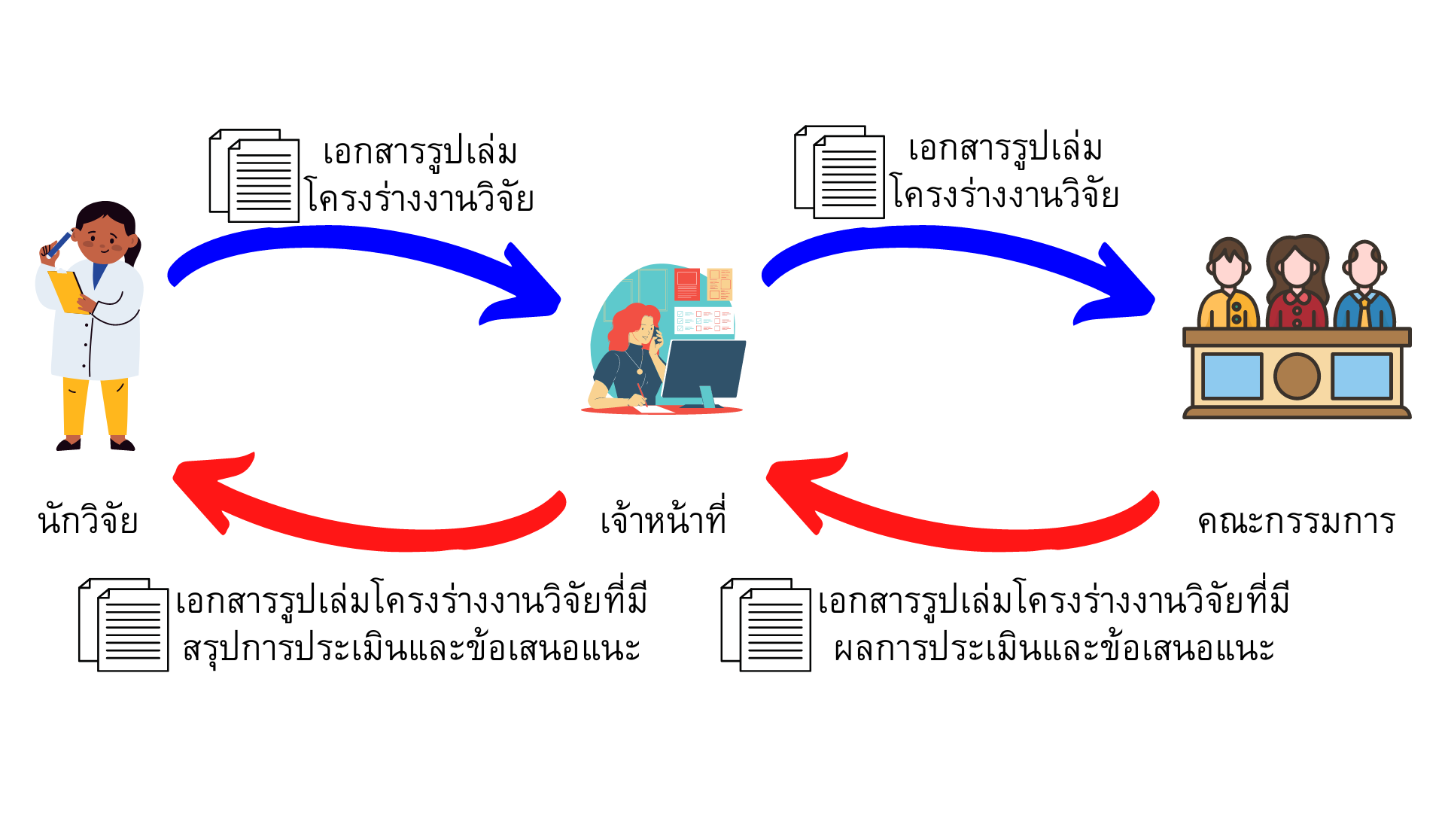

ภาพที่ 3-1 ภาพลักษณะงานปัจจุบัน

# ลักษณะงานใหม่

สำหรับระบบส่งโครงร่างงานวิจัย

1. นักวิจัยสามารถเพิ่มข้อมูลโครงร่างงานวิจัยใหม่ เพื่อส่งให้แอดมิน แม้เวลาหลังเลิกงานและป้องกันปัญหาการสูญหายของเอกสาร
2. แอดมินสามารถตรวจสอบความสมบูรณ์ของโครงร่างงานวิจัย และแจ้งให้นักวิจัยปรับแก้เพิ่มเติมก่อนได้ แล้วจึงกำหนดกรรมการการประเมินโครงร่าง
3. แอดมินสามารถแจ้งให้คณะกรรมการพิจารณาโครงร่างผ่านระบบได้
4. คณะกรรมการสามารถพิจารณาโครงร่างงานวิจัยเฉพาะที่ตนได้รับมอบหมาย ประเมินผลและให้ข้อเสนอแนะในระบบได้
5. แอดมินสามารถเพิ่มแบบสรุปข้อเสนอแนะโครงร่างงานวิจัยที่คณะกรรมการพิจารณา เพื่อให้นักวิจัยปรับแก้ผ่านระบบ
6. เมื่อนักวิจัยปรับแก้โครงร่างงานวิจัยเรียบร้อย แอดมินจะประกาศทุนและให้นักวิจัยกรอกข้อมูลเพื่อทำสัญญาในระบบ
7. โดยนักวิจัยสามารถเพิ่มรายชื่อพยานและปริ้นเอกสารสัญญาทุนได้ จากนั้นจะลงนามในสัญญาและเสนอให้ผู้บริหารลงนามเป็นลำดับถัดไป

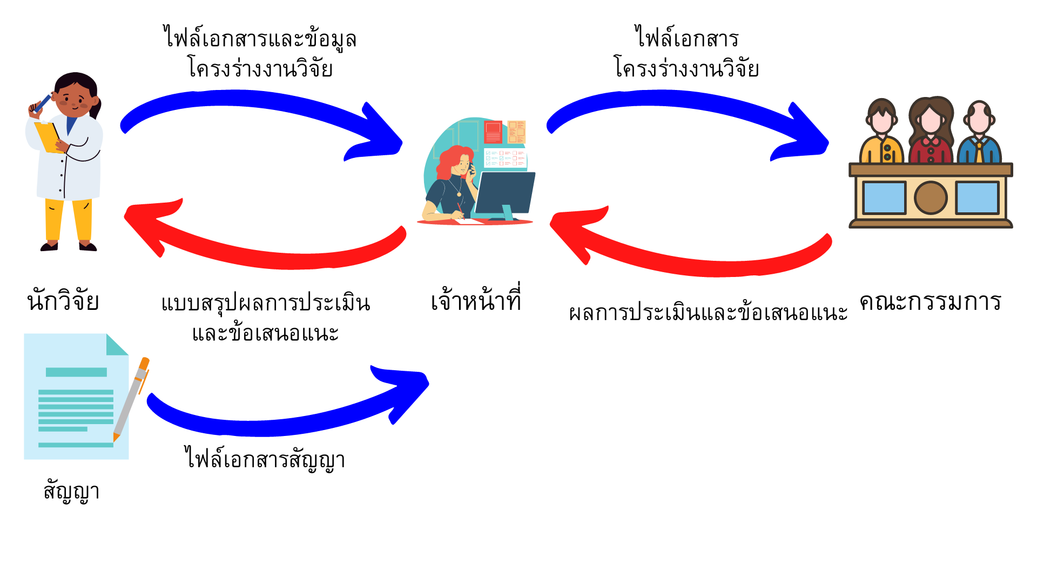

ภาพที่ 3-2 ภาพลักษณะงานใหม่

การวิเคราะห์และออกแบบระบบ

การวิเคราะห์และออกแบบระบบของระบบส่งโครงร่างงานวิจัย สถาบันวิจัยและพัฒนา มหาวิทยาลัยราชภัฏกำแพงเพชร มีดังนี้

# การกำหนดบริบท (Context Description)

1. List of Boundary
   1. ระบบบุคลากรมหาวิทยาลัยราชภัฏกำแพงเพชร
   2. แอดมิน
   3. คณะกรรมการ
   4. ระบบบุคลากรมหาวิทยาลัยราชภัฏกำแพงเพชร
2. List of Data
   1. ข้อมูลบุคลากรทางมหาวิทยาลัยราชภัฏกำแพงเพชร
   2. ข้อมูลแอดมิน
   3. ข้อมูลคณะกรรมการ
   4. ข้อมูลโครงร่างงานวิจัย
   5. ข้อมูลสัญญาทุน
   6. ข้อมูลแหล่งทุน
   7. ข้อมูลรายการส่งมอบ
   8. ข้อมูลข้อเสนอแนะโครงร่าง
3. List of Process
   1. จัดการข้อมูลแอดมิน
      1. เพิ่มข้อมูลแอดมิน
      2. แก้ไขข้อมูลแอดมิน
   2. จัดการข้อมูลแหล่งงบทุนวิจัย
      1. เพิ่มข้อมูลแหล่งงบทุนวิจัย
      2. แก้ไขข้อมูลแหล่งงบทุนวิจัย
   3. จัดการข้อมูลรายการส่งมอบ
      1. เพิ่มข้อมูลรายการส่งมอบ
      2. แก้ไขข้อมูลรายการส่งมอบ
   4. จัดการข้อมูลโครงร่างงานวิจัย
      1. เพิ่มข้อมูลโครงร่างงานวิจัย
      2. แก้ไขข้อมูลโครงร่างงานวิจัย
   5. กำหนดคณะกรรมการประเมินโครงร่างงานวิจัย
   6. จัดการข้อมูลคณะกรรมการ
      1. เพิ่มข้อมูลกรรมการ
      2. แก้ไขข้อมูลกรรมการ
   7. ประเมินโครงร่างงานวิจัย
      1. เพิ่มข้อเสนอแนะโครงร่างงานวิจัย
      2. ประเมินผลโครงร่างงานวิจัย
      3. แก้ไขข้อเสนอแนะโครงร่างงานวิจัย
   8. สรุปข้อเสนอแนะโครงร่างงานวิจัย
   9. จัดการข้อมูลสัญญาทุน
      1. แก้ไขข้อมูลสัญญาทุน
      2. อัพโหลดเอกสารสัญญาทุน
   10. ออกรายงาน
       1. เอกสารตัวอย่างไฟล์โครงร่างงานวิจัย
       2. เอกสารไฟล์สัญญาทุน
       3. รายงานโครงการทั้งหมด
       4. รายงานสถานะและรายละเอียดโครงร่างงานวิจัย
       5. รายงานสรุปทุนวิจัยแยกตามประเภทของเงื่อนไข
       6. รายงานงานวิจัยแยกตามประเภทของเงื่อนไข
       7. รายงานโครงร่างงานวิจัยที่ผ่านการพิจารณา
       8. รายงานโครงร่างงานวิจัยที่ตรวจสอบ

# แผนภาพบริบท (Context Diagram)

**ภาพที่ 3-3 แผนผังแผนภาพบริบท (Context Diagram)**

# แผนภูมิลำดับของกระบวนการ (Process Hierarchy Chart)

**ภาพที่ 3-4 แผนผังแผนภูมิลำดับของกระบวนการ (Process Hierarchy Chart)**

# แผนภาพกระแสข้อมูล (Data Flow Diagram: DFD)

ภาพที่ 3-5 แผนภาพกระแสข้อมูล (Data Flow Diagram: DFD)

## Level 2 Process 1

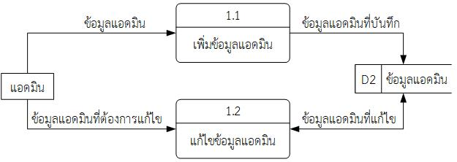

**ภาพที่ 3-6 แผนภาพจัดการข้อมูลแอดมิน (Data Flow Diagram: DFD Level 2)**

## Level 2 Process 2

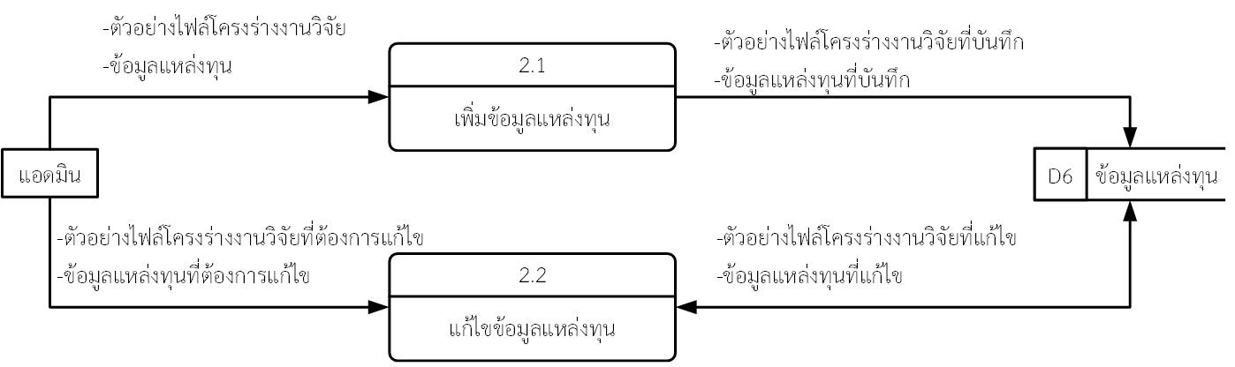

**ภาพที่ 3-7 แผนภาพจัดการข้อมูลแหล่งทุน (Data Flow Diagram: DFD Level 2)**

## Level 2 Process 3

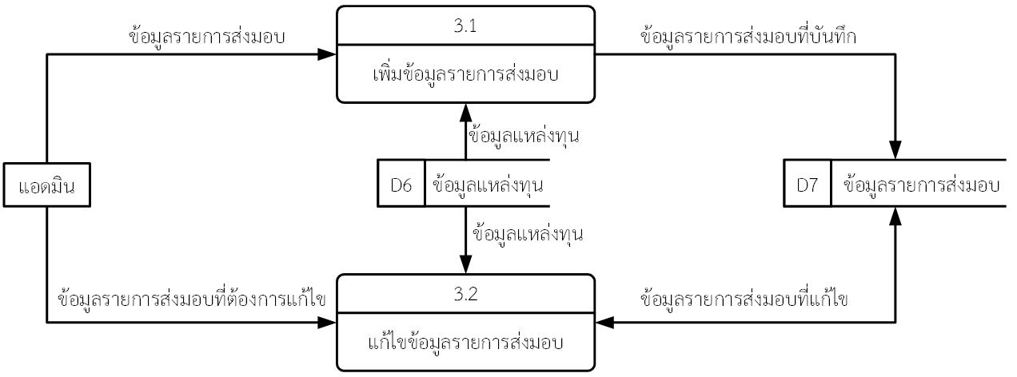

**ภาพที่ 3-8 แผนภาพจัดการข้อมูลรายการส่งมอบ (Data Flow Diagram: DFD Level 2)**

## Level 2 Process 4

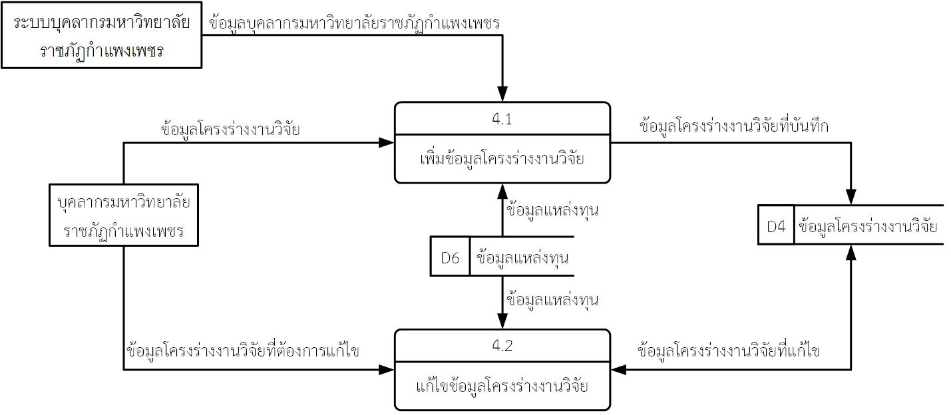

**ภาพที่ 3-9 แผนภาพจัดการข้อมูลโครงร่างงานวิจัย (Data Flow Diagram: DFD Level 2)**

## Level 2 Process 6

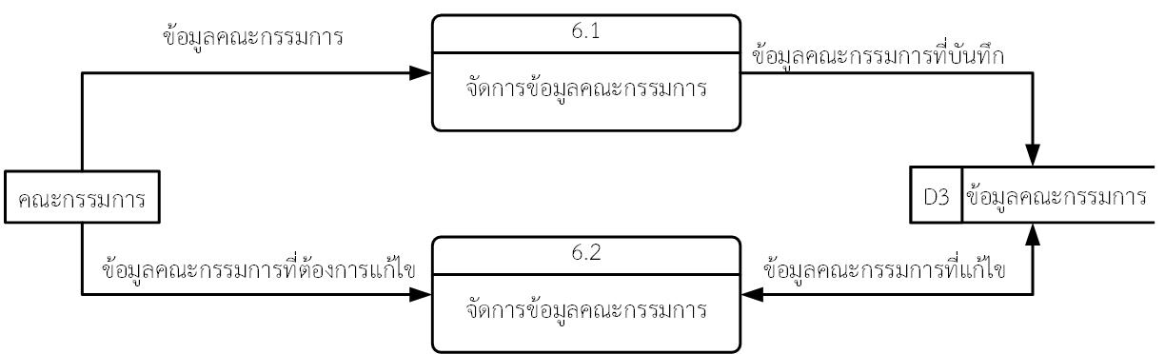

**ภาพที่ 3-10 แผนภาพจัดการข้อมูลคณะกรรมการ (Data Flow Diagram: DFD Level 2)**

## Level 2 Process 7

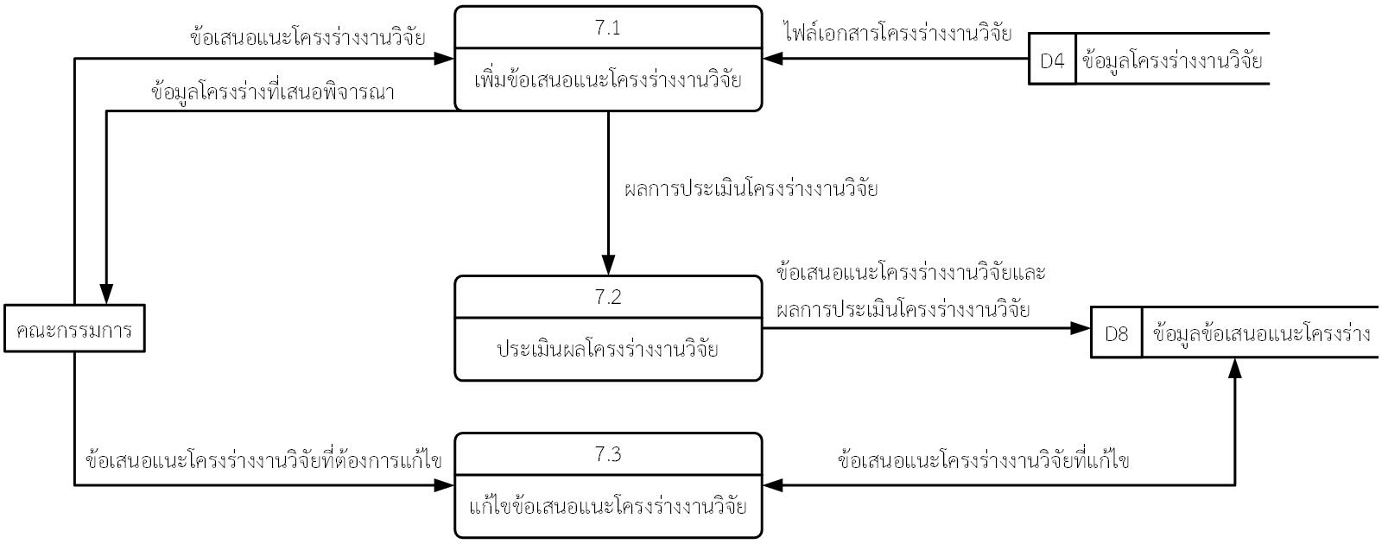

**ภาพที่ 3-11 แผนภาพประเมินโครงร่างงานวิจัย (Data Flow Diagram: DFD Level 2)**

## Level 2 Process 9

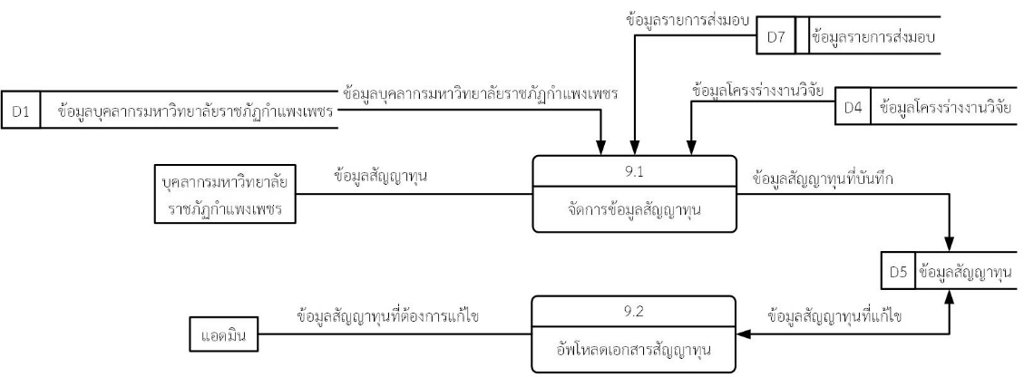

**ภาพที่ 3-12 แผนภาพจัดการข้อมูลสัญญาทุน (Data Flow Diagram: DFD Level 2)**

## Level 2 Process 10

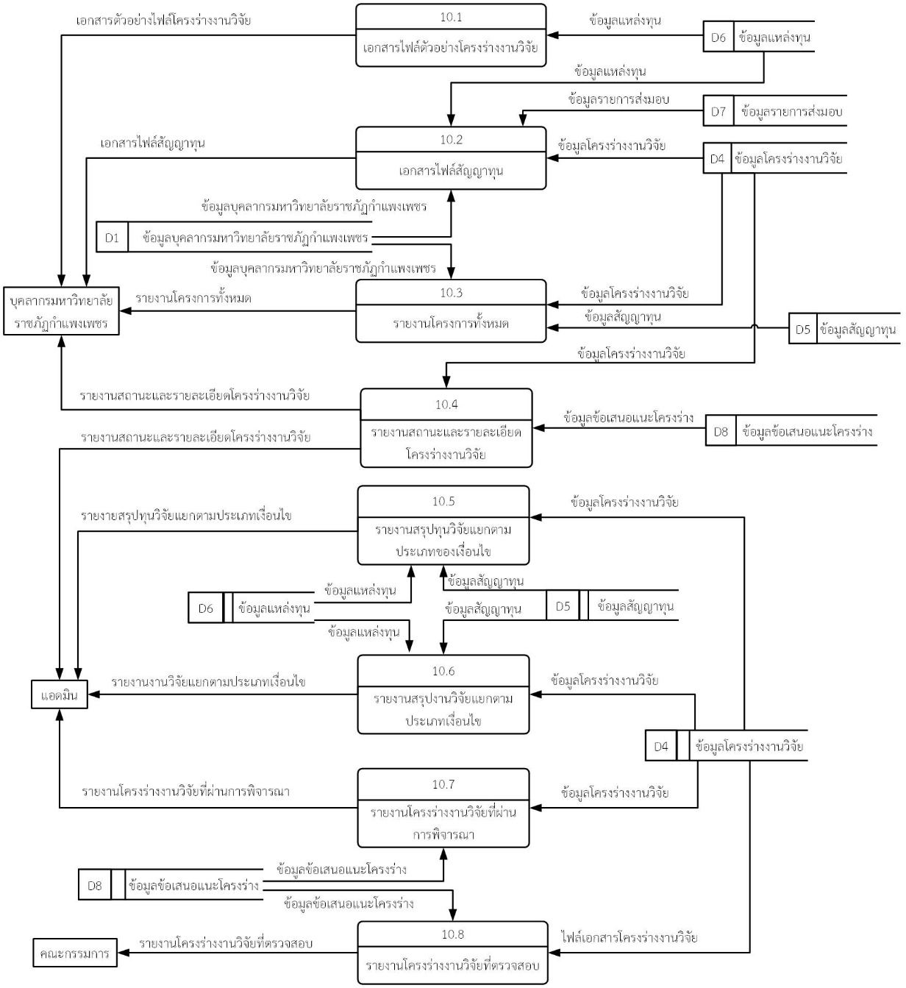

**ภาพที่ 3-13 แผนภาพออกรายงาน (Data Flow Diagram: DFD Level 2)**